MEDIENINFORMATION

Ferienprogramm bei Würth Elektronik
Forschen und entdecken, spielen und toben
Waldenburg, 24. August 2023 – Spiel, Spaß und Lehrreiches, auch für die Daheim-Urlauber: Von Montag, 31. Juli 2023, bis Freitag, 4. August 2023, fand bei Würth Elektronik ein buntes und abwechslungsreiches Ferienprogramm für rund 40 Kinder im Alter von sechs bis zwölf Jahren statt.
Am Standort Waldenburg war täglich von 08:00 bis 17:00 Uhr so einiges los. Beim Hersteller von elektronischen und elektromechanischen Bauelementen sollten die Kinder natürlich auch etwas über Elektrizität lernen und das Wissen praktisch anwenden. Umwelt war aber das beherrschende Thema beim Ferienprogramm: Die Kinder konnten selbst aus Rahm Butter herstellen oder Abfall sammeln und daraus ein „Müllmonster“ bauen. Außerdem durfte der Würth Elektronik Nachwuchs bei diversen weiteren Bastelaktionen mitmachen. Gemeinsam wurden zum Beispiel Ziegel und Dosen bemalt und zu einem Insektenhotel zusammengefügt. Die Zehn- bis Zwölfjährigen bastelten einen elektronischen Würfel – natürlich unter sachkundiger Anleitung durch Mitarbeitende aus dem Würth Elektronik Labor. Aber auch der Spaß im Freien kam nicht zu kurz: Wann immer es das Wetter zuließ, wurde auf der Wiese Fußball gespielt. Da wurde so manche neue Freundschaft geschlossen, und die Kinder fanden es schön und interessant, ihre Eltern auch mal in der Firma zu besuchen.

Verfügbares Bildmaterial
Folgendes Bildmaterial steht druckfähig im Internet zum Download bereit: https://kk.htcm.de/press-releases/wuerth/

  Bildquelle: Würth Elektronik  Bunte und kreative Woche: das Ferienprogramm von Würth Elektronik | 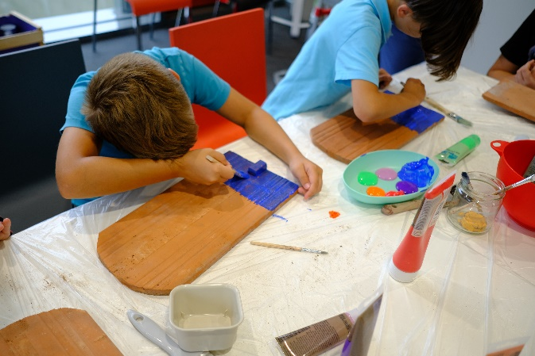  Bildquelle: Würth Elektronik  Bunte Dachziegel fürs Insektenhotel: Rund 40 Kinder im Alter von sechs bis zwölf Jahren hatten jede Menge Spaß am Würth Elektronik Standort Waldenburg.

Über die Würth Elektronik eiSos Gruppe
Die Würth Elektronik eiSos Gruppe ist Hersteller elektronischer und elektromechanischer Bauelemente für die Elektronikindustrie und Technologie-Enabler für zukunftsweisende Elektroniklösungen. Würth Elektronik eiSos ist einer der größten europäischen Hersteller von passiven Bauteilen und in 50 Ländern aktiv. Fertigungsstandorte in Europa, Asien und Nordamerika versorgen die weltweit wachsende Kundenzahl.
Das Produktprogramm umfasst EMV-Komponenten, Induktivitäten, Übertrager, HF-Bauteile, Varistoren, Kondensatoren, Widerstände, Quarze, Oszillatoren, Power Module, Wireless Power Transfer, LEDs, Sensoren, Funkmodule, Steckverbinder, Stromversorgungselemente, Schalter, Taster, Verbindungstechnik, Sicherungshalter sowie Lösungen zur drahtlosen Datenübertragung.
Die Verfügbarkeit ab Lager aller Katalogbauteile ohne Mindestbestellmenge, kostenlose Muster und umfangreicher Support durch technische Vertriebsmitarbeitende und Auswahltools prägen die einzigartige Service-Orientierung des Unternehmens.
Würth Elektronik ist Teil der Würth-Gruppe, dem Weltmarktführer in der Entwicklung, der Herstellung und dem Vertrieb von Montage- und Befestigungsmaterial, und beschäftigt 8 200 Mitarbeitende. Im Jahr 2022 erwirtschaftete die Würth Elektronik Gruppe einen Umsatz von 1,33 Milliarden Euro.
Würth Elektronik: more than you expect!
Weitere Informationen unter www.we-online.com

Weitere Informationen:  Würth Elektronik eiSos GmbH & Co. KG  Sarah Hurst  Clarita-Bernhard-Straße 9  81249 München  Telefon: +49 7942 945-5186  E-Mail: sarah.hurst@we-online.de  www.we-online.com | Pressekontakt:  HighTech communications GmbH  Brigitte Basilio  Brunhamstraße 21  81249 München  Telefon: +49 89 500778-20  E-Mail: b.basilio@htcm.de  www.htcm.de

